Плазменная обработка воды прямым пьезо-разрядом и ее диагностика по поглощению в УФ диапазоне *)
Артемьев К.В., Давыдов А.М., Малахов Д.В.
Институт общей физики им. А.М. Прохорова Российской академии наук, Москва, Россия
Исследовалась наработка долгоживущих кислород- и азотсодержащих реактивных частиц в дистиллированной воде, обработанной низкотемпературной плазмой прямого (без диэлектрического барьера) пьезо-разряда [1]. К долгоживущим реактивным частицам относятся нитрат- и нитрит-ионы (NO₃⁻, NO₂⁻), пероксид водорода (H₂O₂), а также азотистая кислота (HONO). Применение плазменно обработанной воды широко исследуется в биомедицинских приложения, сельском хозяйстве и пищевой промышленности [2].
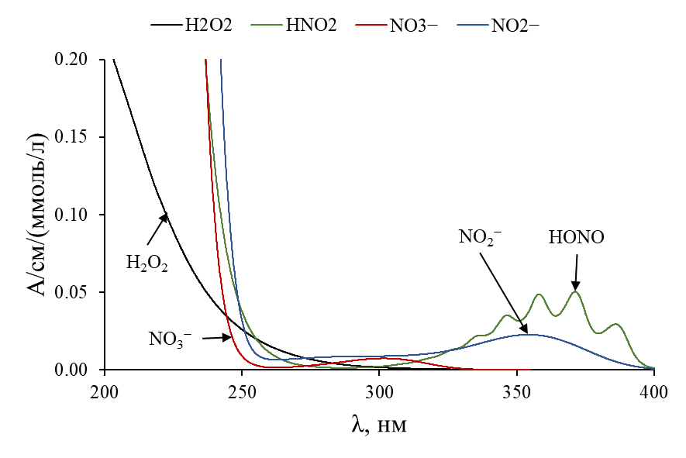
Метод диагностики реактивных частиц, представленный в работе, основан на поглощении ими фотонов в диапазоне 200…400 нм [3]. Диапазоны поглощения этих частиц пересекаются между собой, но спектры поглощения качественно отличаются друг от друга (см. рисунок). Это позволяет разложить общий спектр поглощения на составляющие – спектры поглощения каждой из частиц. Данный метод диагностики является неинвазивным и позволяет одновременно определять концентрации реактивных частиц.
Прямой пьезо-разряд генерировался в воздухе при атмосферном давлении над поверхностью воды. Обработка воды объемом 10 мл проводилась в прямоугольной кювете (2×5 см) со стенками из кварца КУ. Пучок диагностического УФ-излучения проходил через кювету вдоль ее большей стороны. Время обработки воды составляло 8 минут. За это время в ней нарабатывалось 240 мкмоль/л NO₃⁻, 200 мкмоль/л NO₂⁻, 140 мкмоль/л HONO и 350…450 мкмоль/л H₂O₂. Наработка пероксида водорода зависела от влажности воздуха.
В работе получены данные о временной динамике концентраций частиц NO₃⁻, NO₂⁻, H₂O₂ и HONO как во время обработки разрядом, так и в течение 3 дней после нее.
Литература
- E.M. Konchekov, A.P. Glinushkin, V.P. Kalinitchenko, K.V. Artem’ev, D.E. Burmistrov, V.A. Kozlov and L.V. Kolik. Properties and use of water activated by plasma of piezoelectric direct discharge // Front. Phys., January 2021, Volume 8, Article 616385.
- Renwu Zhou et al. Plasma-activated water: generation, origin of reactive species and biological applications J. Phys. D: Appl. Phys. 53 303001. 2020.
- K. Tachibana and T. Nakamura. Examination of UV-absorption spectroscopy for analysis of O3, NO2−, and HNO2 compositions and kinetics in plasma-activated water // Japanese Journal of Applied Physics 59, 056004 (2020).

*) DOI – тезисы на английском

